¡Detrás de la Victoria!

Análisis de Estrategias y Herramientas del Marketing en la Fórmula Uno en los Últimos 5 Años

Oscar Sebastian Pinzon Ferrer
Posgrado Marketing e Innovación, Universidad Santo Tomás seccional Tunja
Hugoberto Sánchez
24 de Abril de 2024

Abstract
The field of sports marketing has undergone continuous evolution, constantly adjusting to changing trends and technologies to meet the needs of an increasingly varied and demanding audience. This analysis article addresses three fundamental aspects of sports marketing: sponsorships in sports, advertising in sporting events, content marketing and electronic sports. In the field of sports sponsorships, the emblematic case of Formula One (F1) stands out, where associations between teams and brands seek to attract attention to sport through effective advertising strategies. F1 has seen notable growth on social media, expanding its fan base and improving its visibility, creating opportunities for monetization and sponsorship. When analyzing advertising in sporting events, the importance of these events to promote big brands is highlighted, highlighting Formula One's strategy by integrating sponsorship as a key marketing tool, offering unique experiences to its followers through initiatives such as the Formula One Paddock Club. Finally, content marketing in the field of electronic sports is addressed, highlighting F1's innovative approach in using series such as "Drive To Survive" to connect with new market segments through streaming platforms like Netflix. In addition, the role of F1 video games is highlighted as an effective strategy to reach younger audiences and promote the brand.
Keywords: Sponsorship, Mono plaza, Esports, Stream, Paddock, Network.

Resumen
El campo del marketing deportivo ha experimentado una evolución continua, ajustándose constantemente a las cambiantes tendencias y tecnologías para satisfacer las necesidades de una audiencia cada vez más variada y exigente. Este articulo de análisis aborda tres aspectos fundamentales del marketing deportivo: los patrocinios en el deporte, la publicidad en eventos deportivos, el marketing de contenidos y en los deportes electrónicos. En el ámbito de los patrocinios deportivos, se destaca el caso emblemático de la Fórmula Uno (F1), donde las asociaciones entre equipos y marcas buscan atraer la atención hacia el deporte mediante estrategias publicitarias eficaces. La F1 ha experimentado un notable crecimiento en las redes sociales, lo que ha ampliado su base de seguidores y mejorado su visibilidad, creando oportunidades para la monetización y el patrocinio. Al analizar la publicidad en eventos deportivos, Se subraya la importancia de estos eventos para promover grandes marcas, destacando la estrategia de la Fórmula Uno al integrar el patrocinio como una herramienta clave de marketing, ofreciendo experiencias únicas a sus seguidores a través de iniciativas como el Formula One Paddock Club. Por último, se aborda el marketing de contenidos en el ámbito de los deportes electrónicos, destacando el enfoque innovador de la F1 al utilizar series como "Drive To Survive" para conectar con nuevos segmentos de mercado a través de plataformas de streaming como Netflix. Además, se resalta el papel de los videojuegos de F1 como una estrategia efectiva para llegar a audiencias más jóvenes y promover la marca.
Palabras clave: Patrocinio, Mono plaza, Esports, Stream, Paddock, Network.

Introducción
Los grandes eventos dependen en gran medida de los patrocinios en varias áreas para su realización, creando así un espacio para las marcas y una oportunidad para exhibir su imagen en colaboración con otros patrocinadores destacados. Este es el caso de la Fórmula Uno, un campeonato organizado por la Federación Internacional del Automóvil (FIA), que se ha convertido en un escaparate para las marcas en eventos masivos a través de medios digitales y eventos en vivo. Este campeonato simboliza el alto rendimiento en el mundo automotriz y el deporte de alta velocidad. En este analisis, se examinarán algunas estrategias del campeonato desde el punto de vista del marketing y el comercio, y su impacto.
Con más de 73 años de historia, la Fórmula Uno es uno de los deportes más prestigiosos y exclusivos del mundo, con diez equipos y veinte pilotos. Entre las marcas que participan se encuentran Mercedes AMG Petronas Motorsport, Scudería Ferrari, Maclaren Racing, Red Bull Racing y Renault, todas líderes en el desarrollo de automóviles y tecnología.
La Fórmula Uno ofrece a las empresas la oportunidad de mostrarse y competir contra otros equipos, dando espacio para la publicidad, patrocinios y demás estrategias claves en cualquier deporte competitivo.

Metodología
La metodología empleada en este estudio de marketing deportivo se basó en una revisión bibliográfica, webs oficiales, análisis de casos de estudio relevantes de la Fórmula Uno y diferentes equipos de la competición, realizando una recopilación de datos como cifras de redes sociales, Este enfoque integral de diferentes tipos de estrategias y herramientas permitió obtener una comprensión profunda de las tendencias y prácticas actuales en la industria del marketing de la Fórmula Uno, así como identificar las mejores prácticas, herramientas y estrategias para otras áreas o asignaturas y para futuras investigaciones o negocios.

Resultados

Estrategia de Marketing App Móvil
Una de las estrategias usadas por la formula 1 es vender su contenido en plataformas de stream de gran nombre, la aplicación oficial de F1TV, la cual cuenta con mas de 5 millones de descargas alrededor del mundo en paginas como Google Store, dando espacio para nuevos mercados online de acceso desde el móvil que logran llegar a muchos seguidores y fidelizando a su publico con un contenido de calidad y pensando en el espectador.
La aplicación de computador,Tablet y Móvil donde la transmisión se puede ver en vivo y seguir novedades de los eventos y equipos, también con el respaldo De tener información oficial. Fuera de las funciones gratuitas de Official F1 App, hay más si te suscribes a su servicio premium. Se tiene la opción de pagar el plan mensual por 2,99 euros al mes o el anual, que sube hasta los 26,99 euros (Alcántara, 2023). Con mas de 146.000 opiniones y una buena calificación de 4.6 en la tienda online de Google con gran reputación por los usuarios, es una estrategia que ha funcionado generando millones de descargas para los verdaderos entusiastas del deporte motor y generar interacción con los demás.
En el mundo del marketing deportivo, el campeonato mundial la Fórmula 1 FIA, se destaca como un ejemplo brillante de cómo se pueden utilizar las estrategias de transmisión y contenido para atraer a los fans. Un componente clave de esta estrategia es F1 TV, el servicio de transmisión de la Fórmula 1.
Es una plataforma que permite a los aficionados sumergirse en el mundo de la Fórmula 1 con novedades, noticias. Ofrece transmisiones en vivo de todas las sesiones en pista, incluyendo carreras, clasificaciones y prácticas. También proporciona una gran cantidad de contenido a pedido, desde resúmenes de carreras hasta análisis en profundidad y documentales exclusivos. Además, permite a los fans personalizar su experiencia de visualización. Pueden elegir entre 20 cámaras a bordo y escuchar las radios de los equipos, lo que les permite sentirse como si estuvieran en el asiento del conductor.
Esta app no se limita a una sola plataforma, disponible en la web, en aplicaciones móviles y en dispositivos de transmisión como Google TV, Apple TV, y Amazon . Esto significa que los fans pueden disfrutar de la Fórmula 1 desde cualquier lugar .F1 TV da acceso al archivo oficial de la F1. Los fans pueden revivir carreras clásicas que se remontan a la década de 1970, lo que les permite apreciar la rica historia de este deporte. En resumen es un ejemplo perfecto de cómo la Fórmula 1 utiliza las estrategias de marketing y transmisión para atraer a los fans y mantenerlos comprometidos. Para obtener más información, puedes visitar el sitio web oficial, teniendo acceso, estando inmerso en el deporte y su contenido.
En el caso de los equipos y los inversionistas de diferentes marcas se buscan y crean alianzas entre ellos según se identifique con la respectiva marca y afinidades, con el fin de crear una atracción a gente nueva para crear un impacto así como expone Diaz, (2022) “El haber sabido captar a público más joven y mostrarse como un deporte al cual todos pueden tener acceso, bien sea de manera presencial en el estadio o a través de los distintos medios digitales”.

Estrategia De Inbound Marketing (Podcasts)
Con respecto a está Sanchez (2022) afirma:
“Con la masificación de los medios, se ha visto un incremento exponencial en el alcance de las audiencias, ayudando a establecer una mayor exposición y, por consecuencia, un mayor reconocimiento de marca. A medida que este reconocimiento aumenta, se puede observar un crecimiento proporcional en los ingresos, atrayendo a posibles patrocinadores y consolidando el compromiso por parte de los aficionados”. (p. 14).
Los podcasts oficiales de la Fórmula 1 en Spotify han ganado una notable popularidad entre los seguidores del automovilismo. "Beyond The Grid" se destaca como uno de los más escuchados, gracias a sus cautivadoras entrevistas con figuras icónicas del deporte, desde veteranos como Sir Jackie Stewart hasta pilotos actuales como Lewis Hamilton.
Figura 1
30.1 Millones de Audiencia entre los 3 Programas para el 2022.
a) F1 Nation (Nacion F1). b) Beyond The Grid c) F1 On The Edge (F1 Al Limite)
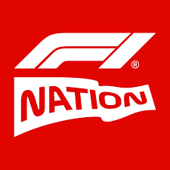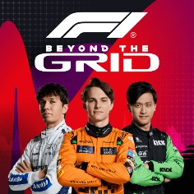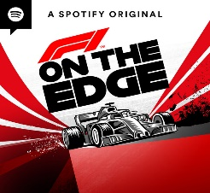
Nota. Tomado de Spotify (2022). a) Fuente: Spotify, b) Fuente: Youtube y c) Fuente: Spotify
Las profundas conversaciones ofrecen una mirada única detrás de escena y revelan relatos y perspectivas poco conocidas, lo que lo convierte en una opción atractiva para los seguidores más comprometidos. Por otro lado, "F1 Nation" es otro podcast destacado que atrae a una amplia audiencia. Su formato divertido y amigable, junto con debates sobre temas candentes de la F1, desde análisis de carreras hasta discusiones sobre reglamentos, lo convierten en un favorito entre los aficionados. Además, la inclusión de segmentos interactivos como encuestas y preguntas de los oyentes fomenta la participación y la comunidad en torno al podcast.
El otro podcast de gran interés es "F1 On The Edge" cautiva a los oyentes al capturar la emoción y la intensidad de las carreras. Desde análisis previos a la carrera hasta reacciones en vivo después de cada Gran Premio, el podcast ofrece una experiencia envolvente que refleja la esencia de la competición. Su habilidad para mantener a los oyentes en vilo lo convierte en una opción popular para aquellos que buscan una dosis extra de adrenalina en su experiencia de Fórmula.

Estrategia Marketing de Experiencias (Paddock club)
La Fórmula 1 ha implementado una estrategia de marketing única para su área VIP, conocida como el paddock. Esta estrategia se denomina F1 Paddock Club. Este espacio exclusivo ofrece una experiencia de lujo y solo es accesible para aquellos con las credenciales adecuadas. El F1 Paddock Club proporciona una experiencia VIP de hospitalidad de primer nivel con un toque local. Los asistentes pueden disfrutar de una vista privilegiada de los pits y de la línea de salida, situada justo encima del carril de pits. Además, ofrece experiencias que llevan a los aficionados tras bambalinas.
El paddock también se utiliza como un centro de negocios donde se llevan a cabo reuniones, se cierran acuerdos comerciales y se presentan marcas y productos relacionados con la Fórmula 1. Es un lugar estratégico para establecer contactos y fortalecer relaciones en el ámbito de este deporte de motor (Figura 2). El paddock también es una forma de agradecer a sus aficionados, ya que tienen experiencias únicas como ver a los pilotos y todo lo que pasa detrás de la victoria de cada equipo. También tienen acceso a descargas digitales, artículos autografiados, experiencias VIP inolvidables y recompensas únicas.
Una verdadera experiencia de carreras brindan con este ticket dando la oportunidad de estar de cerca del paddock con los pilotos, ingenieros permitiendo ser parte del evento y aprender del deporte motor. Este vende todo un fin de semana de algo novedoso que incentiva la atracción de influenciadores llegando a muchas masas y segmentos de mercado.

Figura 2
Paddock Hospitality
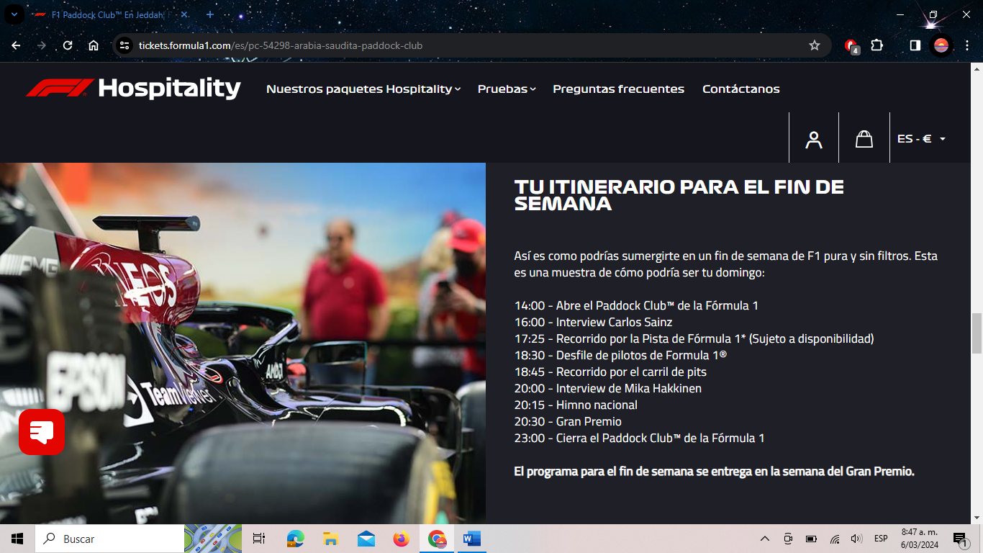
Nota. Tomado de tickets.formula1.com.

Estrategia Drive to survive

“El auge del marketing en redes sociales y en motores de búsqueda, así como el cómo el crecimiento exponencial del comercio electrónico, han integrado a los profesionales del marketing en los beneficios de la digitalización. Pero hacer marketing en un contexto digital implica mucho mas que migrar clientes a canales digitales” (Kotler, 2021, p. 24).
La redes y demás sistemas de conexión abren una brecha económica con los consumidores mejorando la interacción empresa y cliente, pero llegar a la audiencia no es sencillo en un mundo saturado de información como sucede hoy en día es por ello que se buscan nuevas tendencias y herramientas que ayuden a mejorar este canal de comunicación como Netflix al mismo tiempo fidelizando más al espectador en este caso en concreto de la Fórmula Uno. La fórmula uno tiene seis temporadas de la serie Drive To Survive (Figura 3), que ha llegado para dar a los espectadores más detalles de lo que pasa dentro de los equipos en momentos claves de las carreras que no se ven en transmisión de televisión, es una inmersión mucho más real que te muestra de otras maneras la disputa por el campeonato, como cada equipo pelea por ganar puntos cada gran premio y dar un buen espectáculo.
Con esto han conectado a diferentes segmentos de mercado de personas que consumen Netflix y con esta oportunidad pueden conocer como es el deporte y quedar atrapados con cada nueva temporada. Una estrategia que les ha funcionado aumentado los espectadores y entrando en las plataformas de mayor consumo, soportado con una big data que respalda las decisiones detrás de estas estrategias.
Figura 3
Formula 1 Drive to Survive

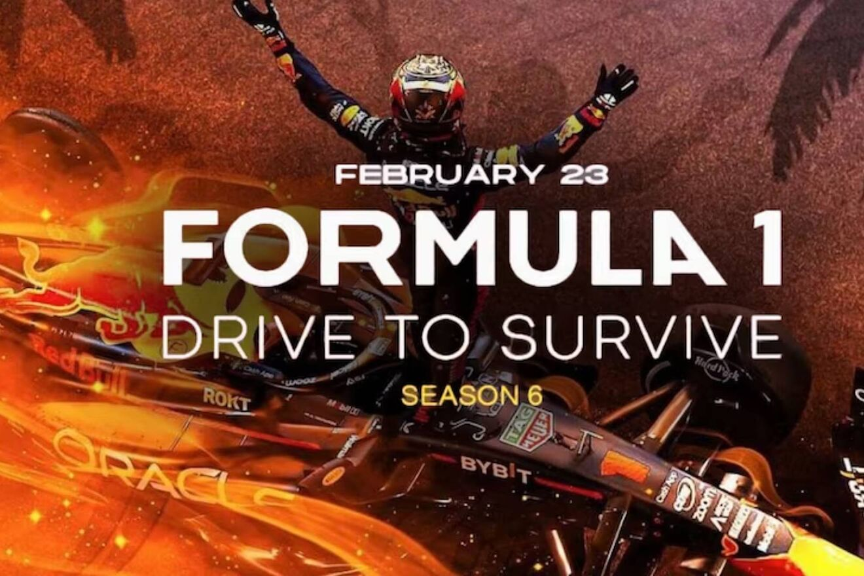

Nota .Tomado de Netflix
Se puede analizar que con un total general de 158,920,000 horas vistas y un acumulado de 9 semanas en el top 10 de la lista, las temporadas 4, 5 y 6 de "Formula 1: Drive to Survive" han consolidado su posición como una fuerza dominante en el mundo del entretenimiento. Estos números son más que simples estadísticas; representan un compromiso continuo por parte de los espectadores, que demuestran un apetito insaciable por el contenido relacionado con la Fórmula 1.
La serie "Formula 1: Drive to Survive ha trascendido su función original como entretenimiento deportivo para convertirse en una herramienta de marketing de contenidos poderosa. Al capturar la emoción y la narrativa de la Fórmula 1, la serie ha llegado a nuevas audiencias y ha mantenido el interés de los fanáticos existentes. La asociación con la Fórmula 1 agrega un valor adicional al contenido, atrayendo a espectadores por su autenticidad y credibilidad.
Tabla 1
Recopilación De Datos Vistas Serie Drive To Survive
Serie | Suma de horas semanales vistas | Suma de semanas acumuladas en el top 10
Formula 1: Drive to Survive: Season 4 | 57.030.000 | 3
Formula 1: Drive to Survive: Season 5 | 51.990.000 | 3
Formula 1: Drive to Survive: Season 6 | 49.900.000 | 3
Total general | 158.920.000 | 9

Nota. Adaptación con los datos de Netflix (Abril 20, 2024).
El marketing de contenidos y el contenido de marca han sido componentes clave en la estrategia de marketing de la Fórmula Uno durante los últimos cinco años. El marketing de contenidos se refiere a la generación y distribución de contenido valioso y pertinente con el objetivo de incrementar la interacción y crear conciencia de marca. Por otro lado, el contenido de marca es aquel que se gestiona y que se alinea con sus valores y mensajes. La Fórmula Uno ha empleado ambas tácticas para generar contenido que atraiga a los aficionados, como imágenes de detrás de las cámaras, entrevistas con los pilotos y resúmenes de las carreras. Al producir contenido de alta calidad que conecta con los aficionados, la Fórmula Uno ha logrado expandir su alcance y cultivar una base de seguidores fieles.

Estrategias Diversificación Mercado Gaming
Los streamers generan ingresos según el tamaño de sus audiencias, haciendo uso de las herramientas de monetización que proporcionan (publicidad, suscripciones, donaciones, etc.). También generan ingresos por patrocinios directos, ya que generalmente personas influyentes con marcas personales sólidas que sean atractivas para equipos, patrocinadores y seguidores (Cacho-Elizondo et al., 2020).
En la actualidad vemos cómo crecen los deportes digitales en el mundo y con ello la f1 juega un papel importante en esta categoría al entrenar a pilotos en simuladores que replican las pistas y así practican mejorando y aprendiendo el trazado a recorrer. Los esports han dado un espacio para los amantes del mundo motor con la posibilidad de competir en eventos del juego oficial EA Sports F1 con muchos aficionados en el mundo disponible para Play Station 4,5 Xbox Y PC.
En el entorno en constante cambio de la publicidad y el marketing, la industria de los videojuegos se ha consolidado como un canal eficaz para llegar a audiencias de todo el mundo. En este marco, los videojuegos de Fórmula 1, representan una combinación singular de deporte y entretenimiento digital, ofreciendo oportunidades inéditas para el compromiso de los patrocinadores y la promoción de marcas. La digitalización y la gamificación han introducido nuevas tácticas para captar la atención de las audiencias, especialmente entre los más jóvenes, que constituyen una parte importante de la población mundial y demandan nuevos medios de comunicación.
La industria de la F1, reconocida por ser una de las más emocionantes y desafiantes, se enfrenta al desafío de mantener su relevancia en un mundo donde la propiedad de vehículos está disminuyendo. En este contexto, El entorno gaming surge como una solución innovadora, permitiendo a los 20 equipos atraer a nuevos seguidores y reconquistar mercados. Este enfoque se basa en la creación de experiencias de juego tipo simulador (Figura 4), que aprovechan el rico legado de la F1, sus pilotos y fabricantes, para generar emociones y recuerdos, al tiempo que se enfrentan a desafíos contemporáneos.
El modelo de patrocinio se reinventa a través de juegos como “F1 Legends”, que se apoyan en actividades operativas necesarias para una ejecución estratégica exitosa en el compromiso de los patrocinadores. Este modelo puede ser adaptado por cualquier organización de F1 en busca de dichos beneficios, ofreciendo una plataforma en línea altamente innovadora que utiliza carreras competitivas entre jugadores, torneos con grandes premios y tablas de clasificación abierto a todo tipo de jugadores.
Un aspecto clave en el éxito de esta estrategia es la capacidad de ofrecer un juego popular que sea eficaz para llegar a los millennials y generar una fuerte conexión con la marca. Este enfoque permite a los equipos de F1 crear un amplio portafolio de patrocinios virtuales y aplicar prácticas de marketing directo e indirecto.
La arquitectura del juego incluye diversas áreas asignadas para patrocinios que pueden aumentar los ingresos totales, apoyando así a los equipos de F1 en la obtención de más patrocinios a través de elementos desbloqueables y pantallas de carga. Además, las plataformas de juegos ofrecen una base para prácticas de patrocinio multidimensionales en el conocimiento de productos y el branding, las cuales pueden repetirse a lo largo del tiempo con diferentes jugadores y en distintos grupos objetivo.
Figura 4
Simulador para F1
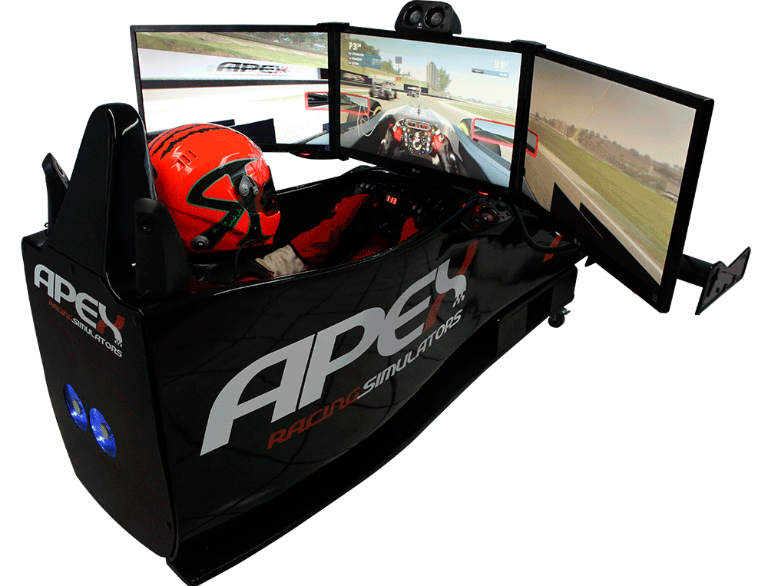
Nota. Fuente: www.apex.mx
Los beneficios de este enfoque incluyen el aumento de la lealtad del consumidor, la generación de conciencia de marca y la promoción de ventas, entre otros. Esto subraya la importancia de adoptar estrategias enfocadas al gaming para revitalizar la presencia de la F1 y aplicarlas en industrias similares como el sector automotriz, aeroespacial y de defensa.
Dando espacio streamers de todo el mundo para jugar, realizar trasmisiones e interactuar con las personas de las diferentes plataformas, Twitch, Facebook, Kick. Entre otras que son frecuentadas para ver contenido gamer. Un mercado multimillonario que crece cada vez con las tendencias y mejoras en tecnología.
Ingresar a nuevos mercados para un deporte o para una organización es de gran relevancia ya que explora un segmento de clientes nuevo, se pone en riesgo capital y tiempo así que se debe comprender muy bien su uso y beneficio, estas herramientas de plataformas de descarga como lo son playstation network creada para la venta de contenidos virtuales, digital, play store para celulares android, app store para iPhone, etc. abren mercados que se desprenden de la TV, dando oportunidades de impacto en otras áreas.
Figura 5
Gaming en F1
a)
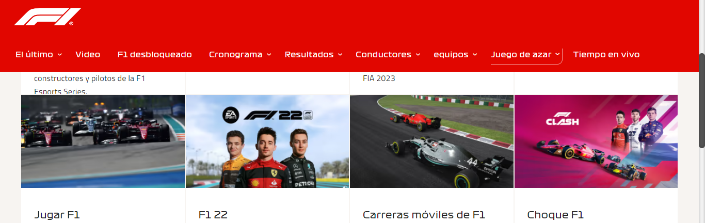
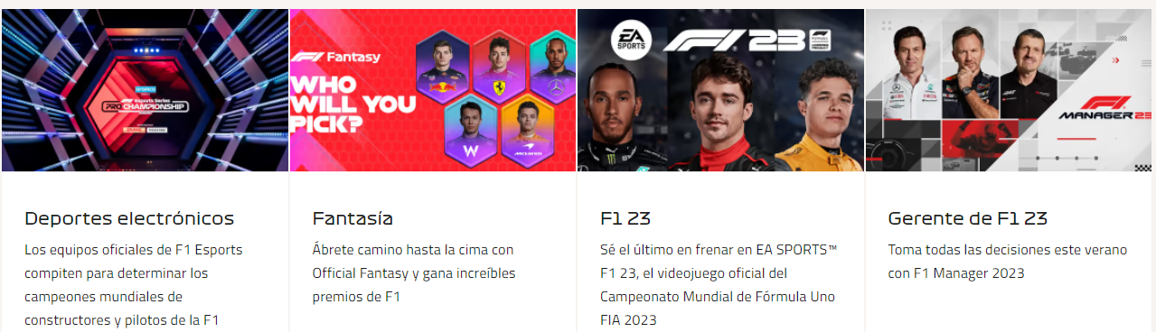
b)
Nota. Tomado de: a) https://www.formula1.com/en/subscribe/download-the-official-F1--app.html b) https://www.formula1.com/en/gaming.html

“Las nuevas herramientas para crear relaciones incluyen desde sitios web, blogs, eventos presenciales y comunidades online para compartir videos, hasta redes sociales como Facebook, YouTube, Instagram o los sitios de redes sociales de cada empresa”.(Kotler, 2013, p. 23).
Los datos presentados en la tabla 1 evidencian el notable crecimiento y la influencia de la Fórmula Uno en el ámbito digital durante el año 2022. Se destaca el significativo aumento en la cantidad de seguidores en redes sociales, alcanzando un total de 60.6 millones, junto con una impresionante cantidad de 7.5 mil millones de visualizaciones de video y 1.4 mil millones de interacciones.
Este crecimiento ha sido impulsado principalmente por Instagram, que sumó 813 mil seguidores en 2022 solo en los Estados Unidos, llegando a un total de 4.5 millones de seguidores en esa plataforma. Además, la presencia de la F1 en el mundo de los deportes electrónicos y los juegos digitales ha sido significativa, con un aumento del 51% año tras año y 1.6 millones de usuarios de equipos seleccionados. Esto indica un gran interés y participación de la comunidad en los juegos relacionados con la F1. La plataforma F1 TV también ha experimentado un alcance amplio, disponible en 127 mercados y ofreciendo 24 transmisiones simultáneas, demostrando la expansión global de la audiencia de la F1 a través de los medios digitales.
Figura 6
Datos Oficiales Temporada 2022 F1
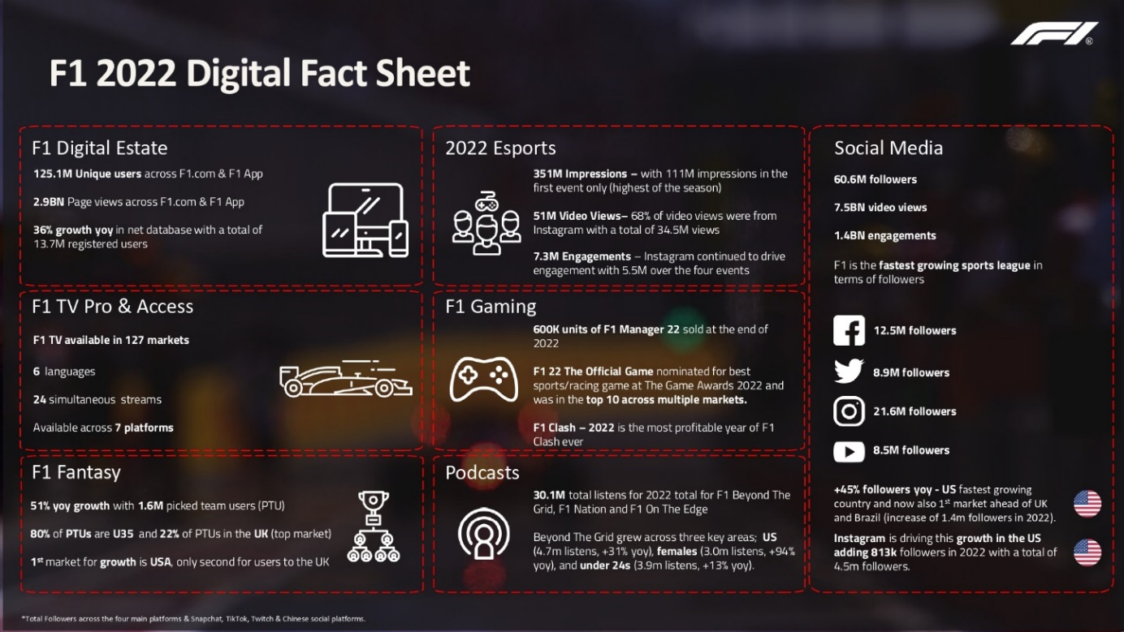
Nota. Tomado de libertymedia.com

La nominación de F1 22 The Official Game como el mejor juego de deportes/carreras en The Game Awards 2022 y el éxito de F1 Clash como el año más rentable hasta la fecha destacan la relevancia y el impacto de la F1 en la industria de los videojuegos. Además, el éxito del podcast de F1, Beyond The Grid, con un total de 30.1 millones de escuchas en 2022, muestra el compromiso de la F1 con la creación de contenido de calidad que atrae a una amplia audiencia, incluyendo diversos segmentos demográficos más jóvenes.
Los datos proporcionados resaltan el notable crecimiento y la diversificación de la presencia de la Fórmula 1 en el ámbito digital, desde redes sociales hasta deportes electrónicos y juegos, así como el continuo éxito de su contenido de marca, como podcasts. Estos logros consolidan aún más la posición de la F1 como una de las principales marcas deportivas globales en el mundo digital e impactando directamente los jóvenes en diferentes categorías.

Conclusiones
El deporte de la Fórmula Uno ha sabido adaptarse al entorno digital en constante cambio mediante la implementación de estrategias de marketing innovadoras y efectivas. Desde la oferta de contenido exclusivo en plataformas de streaming como F1 TV hasta la creación de populares podcasts como "Beyond The Grid" y "F1 Nation", la F1 ha demostrado una profunda comprensión de las preferencias de su audiencia.
Una de las experiencias exclusivas como el F1 Paddock Club ha permitido a la F1 fortalecer sus vínculos con los aficionados y socios comerciales, brindando una visión única del mundo de las carreras y generando oportunidades para la interacción y la promoción de marcas.
La estrategia de marketing de contenidos, especialmente a través de la exitosa serie "Drive to Survive" en Netflix, ha ampliado el alcance de la F1 y ha atraído a nuevos segmentos de mercado, consolidando su posición como una marca deportiva global junto con la incursión en los deportes electrónicos y los videojuegos ha permitido a la F1 llegar a audiencias más jóvenes y expandir su influencia en el ámbito digital.
La Fórmula Uno ha demostrado una notable capacidad de adaptación y aprovechamiento de las oportunidades digitales, consolidando su posición como una de las principales marcas deportivas a nivel mundial y asegurando su relevancia y éxito continuo en el futuro.

Referencias Bibliográficas
Alcántara, B. (2023). Todo sobre la app oficial de la F1: qué puedes hacer y mejores funciones. Andro4all; Andro4all. https://www.lavanguardia.com/andro4all/aplicaciones-gratis/todo-sobre-la-app-oficial-de-la-f1-que-puedes-hacer-y-mejores-funciones

Arts, E. (2024, February 27). F1® 24 - EA SPORTSTM 2024 videojuego oficial del 2024 FIA Formula One World ChampionshipTM – Electronic Arts. Electronic Arts Inc.; Electronic Arts. https://www.ea.com/es-es/games/f1/f1-24

Cacho-Elizondo, S., Álvarez, J. D. L., & Garcia, V. E. (2020). The emerging esport market: Analyzing the impact of virtual and augmented reality. Chinese Business Review, 19(2), 37-54.

Chaves, I. V., & Vanegas, C. A. V. (2022). De los eSports y la propiedad intelectual a los Derechos sobre las emisiones en Internet: el caso de la Fórmula 1. Retos: nuevas tendencias en educación física, deporte y recreación, (46), 852-863.

Coronel, D. (2023). McLaren luce sponsors electrónicos cada 45 segundos: así es la revolución del marketing que sorprende a la Fórmula 1. Infobae; infobae. https://www.infobae.com/deportes/automovilismo/2023/03/18/mclaren-luce-sponsors-electronicos-cada-45-segundos-asi-es-la-revolucion-del-marketing-que-sorprende-a-la-formula-1/

Diaz, C. (2022, June 3). Conoce la Estrategia de Marketing de Fórmula 1 que la sacó de la sombra. BluCactus Venezuela. https://blucactus.com.ve/estrategia-de-marketing-de-formula-1/

Formula One World Championship Limited. (2024). Never miss a moment with the Official F1® App. Formula 1® - the Official F1® Website. https://www.formula1.com/en/subscribe/download-the-official-F1--app.html

Formula One World Championship Limited. (2024). Gaming. Formula 1® - the Official F1® Website. https://www.formula1.com/en/subscribe/download-the-official-F1--app.html

Formula 1. (2024). F1 Nation. Spotify. https://open.spotify.com/show/4NGpuDYjOYyVzH6OqZXtCF

F1 Paddock ClubTM En Jeddah¦ Formula 1® 2023 Hospitalidad. (2023). Official F1 Ticketshop. https://tickets.formula1.com/es/pc-54298-arabia-saudita-paddock-club

FIA Formula One World Championship. (2012). Federation Internationale de L’Automobile. https://www.fia.com/events/fia-formula-one-world-championship/season-2024/2024-fia-formula-one-world-championship

FIA. (2022, 23 febrero). Federation Internationale de L’Automobile. https://www.fia.com/es/la-fia

Games, F. (2024). F1 Games - Experience F1 Fantasy and Other Video Games. Formula 1® - the Official F1® Website. https://www.formula1.com/en/gaming.html

Gómez Carretero, M. (2021). Cambio de hábito de las audiencias de televisión durante el confinamiento y el posconfinamiento.

Guillen Pereira, L., Martínez Gil, L., & Montano Rodríguez, F. (2018). La responsabilidad social en el marketing deportivo. Revista universidad y sociedad, 10(2), 175-180.

Kotler, P., & Armstrong, G. (2013). Fundamentos de marketing. Editorial Pearson. Mexico Izquierdo, MJ (2004)." El cuidado de los individuos y de los grupos, 129-153.

Kotler, P., Kartajaya, H., & Setiawan, I. (2021). Marketing 5.0 Versión México: Tecnología para la humanidad. Lid Editorial Mexicana SA de CV.

Liberty Media Corporation. (2024). Formule One Grup. https://www.libertymedia.com/tracking-stocks/formula-one-group

Lu, G. (2022, Marzo 14). The Netflix Effect: How “Drive To Survive” Changed Formula 1 In Numbers. Boss Hunting; Boss Hunting. https://www.bosshunting.com.au/sport/f1/how-netflix-changed-formula-1/

Luque-Ortiz, S. (2021). Estrategias de marketing digital utilizadas por empresas del retail deportivo *. Revista CEA, 7(13), 1–21. https://www.redalyc.org/journal/6381/638167729007/html/

Malinowski, M. P. (2023). Analysis and Evaluation of the marketing activities of the Liberty Media Company's Formula 1 project (Doctoral dissertation, Zakład Przedsiębiorczości i Innowacji).

Netflix. (2024, 3 marzo). Top 10 Series En Netflix Ahora Mismo. https://www.netflix.com/tudum/top10/es/tv?week=2024-03-03Luque-Ortiz

Porca, N. (2023, August 18). Unisport. Unisport. https://unisport.es/marketing-f1/

Sánchez Herrera, A. M. (2022). Estrategias de redes sociales en la Fórmula 1: un análisis del Gran Premio de Bahréin 2023.

Servicios de Marketing. (2014, mayo 30). Federation Internationale de l’Automobile. https://www.fia.com/es/servicios-de-marketing

Universidad Europea. (2022, November 10). Marketing deportivo: La historia y evolución. Universidad Europea; Universidad Europea. https://universidadeuropea.com/blog/historia-marketing-deportivo/

